**Documentação - Parte 1: Raciocínio Lógico em Python**

**Passos** **Realizados e Lógica Implementada**

1. **Remoção de Espaçamentos e Erros de NBSP**:

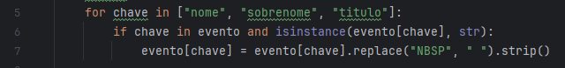

* Substitui o texto "NBSP" (simulando espaços não quebráveis) por espaço normal " ".
* Usa .strip() para remover espaços em branco no início e no fim.

1. 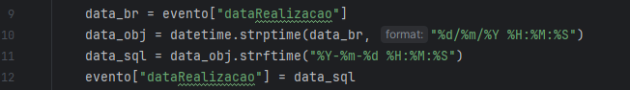**Conversão de Data**:

* data_br: Pega a data no formato brasileiro (ex: 31/12/2015 08:30:00).
* data_obj: Converte a string para um objeto datetime.
* data_sql: Formata a data no padrão SQL (2015-12-31 08:30:00).

1. 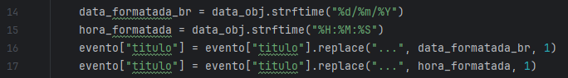**Substituição de Marcadores**:

* Extrai novamente a **data e hora separadamente** em formato brasileiro.
* Substitui os dois primeiros ... no título pela **data** e **hora**, mantendo o texto mais descritivo.
* Exemplo: "O evento será dia ... às ..." → "O evento será dia 31/12/2015 às 08:30:00".

1. **Transformação de Lista em String**:



* Verifica se descricao existe e é uma **lista**.
* Usa " ".join(lista) para unir todas as frases da lista separadas por espaço.

1. **Exclusão de chaves com valores nulos:**



* Percorre o dicionário de cada arquivo.
* Cria uma lista com as **chaves que têm valor None**.
* Remove essas chaves do dicionário.
  1. 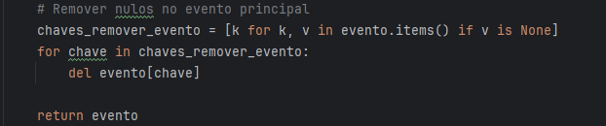 Remoção de chaves com valores None no objeto principal evento.
* Funciona da mesma forma que acima, mas agora para o objeto principal evento.
* Retorna o evento já tratado com todas as transformações aplicadas.

**Execução** **do Script**

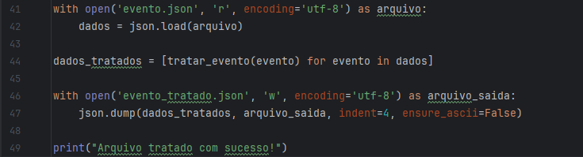

* Abre o arquivo evento.json para leitura.
* Usa json.load para carregar os dados em formato de lista de dicionários (JSON → Python).
* Aplica a função tratar_evento em todos os itens (eventos) da lista original.
* Salva o resultado em dados_tratados.
* Cria um novo arquivo evento_tratado.json.
* Usa json.dump para salvar os dados formatados.
* indent=4: deixa o JSON organizado (indentado).
* ensure_ascii=False: mantém acentos e caracteres especiais como ç, ã, etc.
* Confirma visualmente que o processo foi concluído.